春暄桃李 共赴韶华
——双流区夏加强名师工作室课例研讨活动（双流区教科院附属专场）

为了提高基层音乐教育水平，促进音乐教师的专业成长，发挥名师引领与辐射带动作用，2024年3月19日上午，双流区名师夏加强工作室全体与双流区教育科学院附属学校全体音乐教师，齐聚在双流区教育科学院附属学校开展“基于教学评一致的小学班级合唱教学策略研究”课例研讨活动。活动以课例展示，观课、议课、导师评课等研讨形式进行开展。
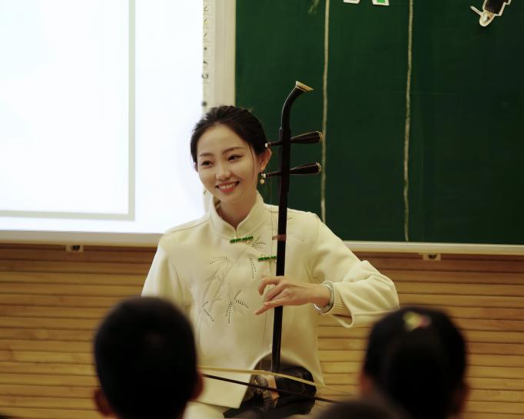
第一节课例研讨课，由成信大常乐实验校杨宏锦老师执教人音版三年级下册第4课《杨柳青》。杨老师的教学过程清晰自然，生动有趣，紧扣新艺术课程标准的教学任务。以劳作情景教学为先导，音乐要素为主线，采用听觉、动觉、视觉的有机结合，调动学生多感官参与，使学生充分体会江苏民歌的民风民韵。通过聆听、对比、编创等多种教学方法，引导学生感知乐器音色、情绪、速度等音乐要素的变化，注重音乐的体验性和趣味性。在课堂中，杨老师还展示了乐曲中二胡演奏的部分，直观的让学生感受到民乐二胡的魅力，激发了学生对乐曲浓厚的学习兴趣。

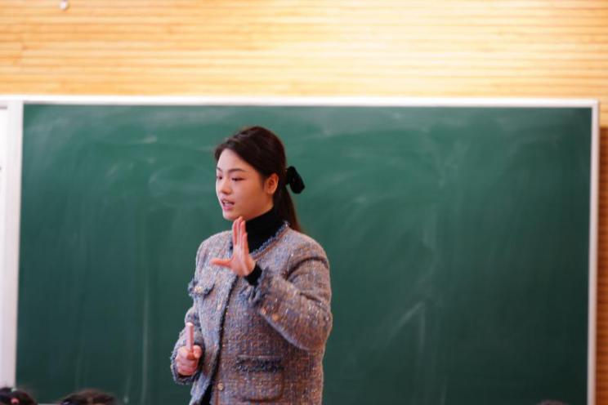
第二节课例研讨课，由双流区教育科学院附属学校王可佳老师执教人音版三年级下册第4课《春天举行音乐会》。王老师以音乐审美为核心，以兴趣爱好为动力，把“感受春天”作为教学主线贯穿整个教学，使学生在歌曲的学唱过程中体验并感受了丰富的音乐情绪与生动的音乐形象。此外，王老师充分发挥范唱的示范引领作用，整堂课以生为本，关注学生演唱、律动及演奏等表现。最后，王老师巧妙地加入课堂小乐器，丰富了学生们的课堂体验。
课后，在场教师进行了分组议课、评课。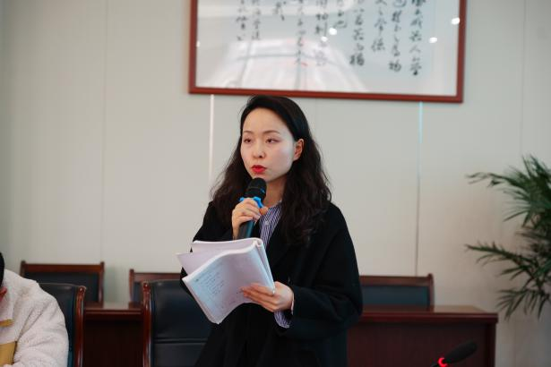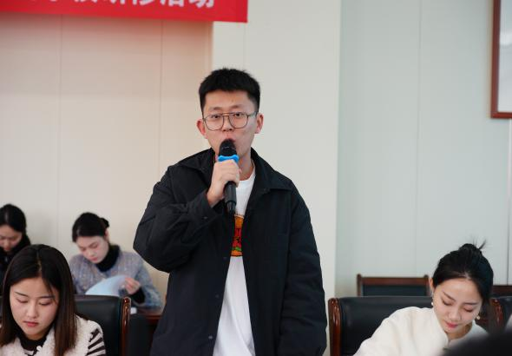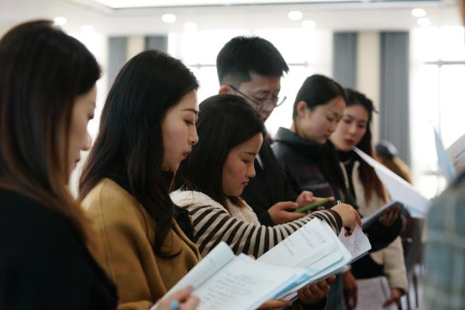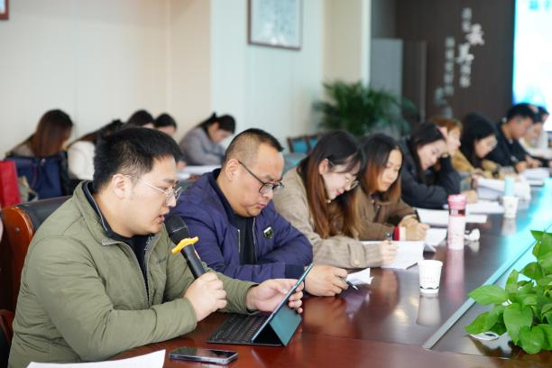老师们对两位老师的课例展示都给予认可，认为教学流程清晰、教学环节环环紧扣、教学方法多样化（聆听、演奏、律动、编创、乐器等）、教学设计符合新课标等等。老师们也对两位老师分别提出相应的建议。杨老师的课堂在引导学生律动时，建议对学生律动的音色做出要求，如踏步改为脚尖点地的方式，更加符合教学情景，以及在学习A段主题旋律时，由直接学唱改为先引导学生多种方式聆听，熟悉主旋律而后再学唱让教学任务更加落地。王老师的范唱部分可以采用音频伴奏的形式，更好的引导学生对歌曲情绪的把握。在让学生选择课堂打击乐时要关注乐器与音乐的适配度，教师可先做示范并展示音色，这样才能更好的引导学生选择打击乐器。
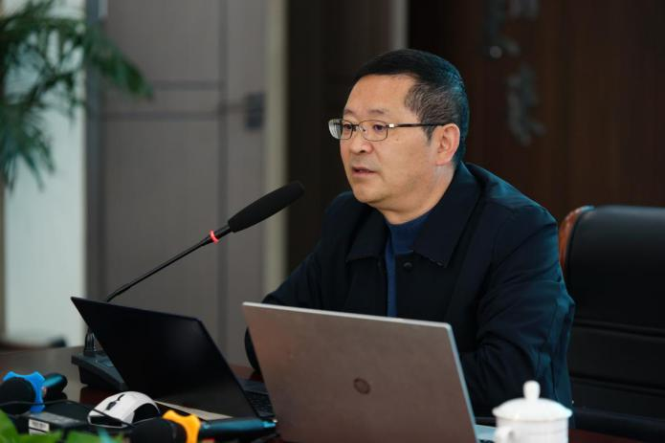
随后，工作室导师夏加强为本次活动总结。他围绕“目标引领，任务驱动；示范浸润，润物无声；体验为重，关注要素”对今天的课例进行点评，对两位老师教学过程围绕新教学理念的方式给予肯定。他指出两位老师教学目标设定以及学习任务安排合理，整个教学从导入、展开、拓展到最后的综合表演，整体思路清晰。同时对两节课也提出了改进建议：1.分析作品时，应聚焦于音乐本身的核心要素；2.音乐教师的范唱范奏应关注实时性与完整性；3.以音乐体验为核心，关注其关键要素。
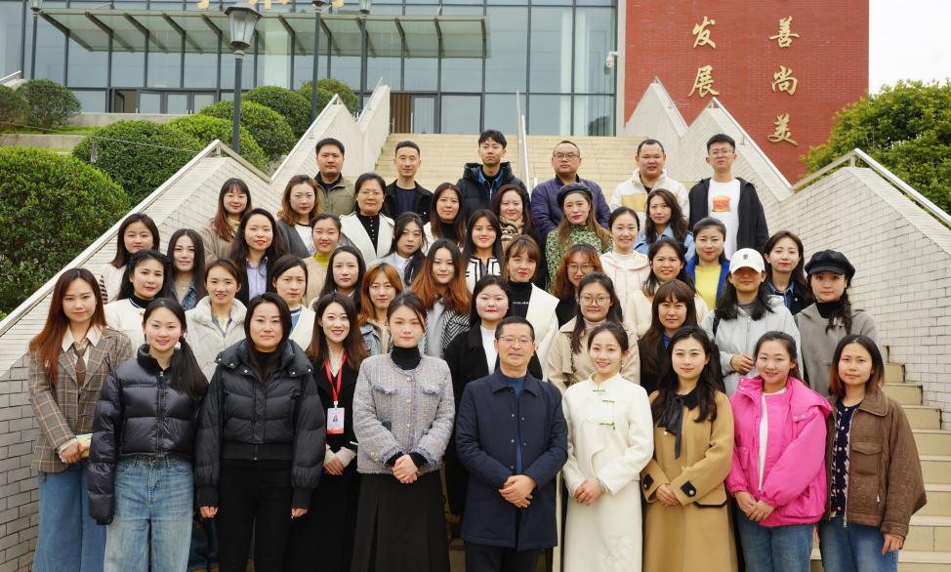
通过本次活动的学习，工作室的老师们均获得了成长。我们深信，随着每次活动的深入学习和开展，老师们将不断完善自己的教学理念，以全新的姿态思考和探究，不断感悟，并在未来的教学生涯中更加立足于课堂。

